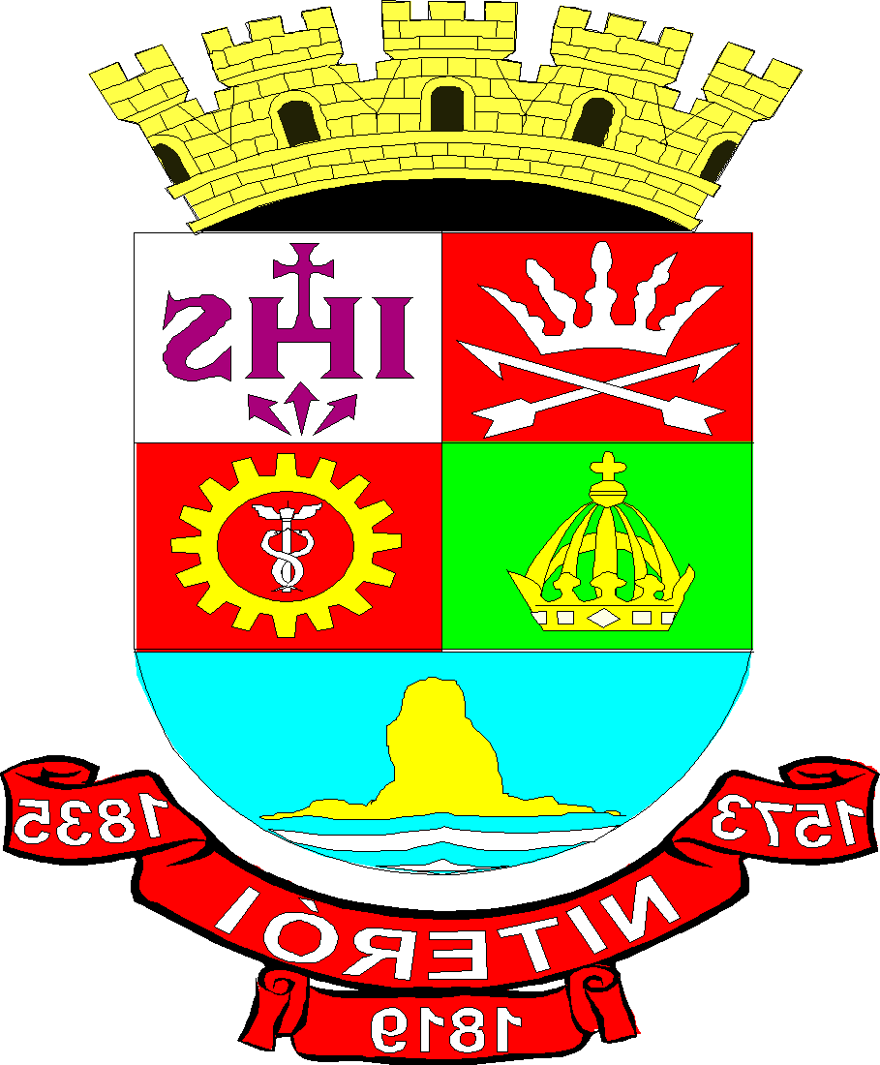

Câmara Municipal de Niterói

Serviço de Atas

Ata da Nonagésima Reunião do Segundo Período Ordinário do ano de dois mil e vinte e quatro, presidida pelo Senhor Vereador Milton Carlos Lopes (CAL), Presidente.

Às onze horas e quinze minutos, do dia vinte e quatro (24) do mês de outubro, do ano de dois mil e vinte e quatro, sob a presidência pelo Senhor Vereador Milton Carlos Lopes (CAL), reuniu-se, ordinariamente, a Câmara Municipal de Niterói. A Primeira Secretaria foi ocupada pelo Senhor Vereador Paulo Fernando Gonçalves Velasco, a convite. Além desses Vereadores responderam à chamada nominal os seguintes Senhores Vereadores: Daniel Marques Frederico, Paulo Eduardo Gomes e Tulio Rabelo de Albuquerque Mota (Professor Tulio); permaneceram ausentes os seguintes Senhores Vereadores: Adriano dos Santos Oliveira (Boinha), Anderson José Rodrigues (Pipico), Benny Briolly, Carlos Otávio Dias Vaz (Casota), Douglas de Souza Gomes, Emanuel Jorge Mendes da Rocha, Fabiano Gonçalves, Jorge Andrigo de Carvalho, José Adriano Valle da Costa (Folha), Leandro Portugal Frazen de Lima, Leonardo Soares Giordano, Luiz Carlos Gallo de Freitas, Renato Ferreira de Oliveira Cariello, Roberto Fernandes Jales (Beto da Pipa), Robson Guimarães José Filho (Binho) e Rodrigo Flach Farah, perfazendo em Plenário a frequência de cinco (05) Senhores Vereadores. Não havendo quórum regimental, o Senhor Presidente encerrou à presente reunião, às onze horas e vinte minutos, marcando à próxima, para o dia vinte e nove de outubro, às onze horas. Esta Ata, no seu inteiro teor, foi registrada nos Anais deste Poder Legislativo. De acordo com o que se estabelece o Regimento Interno foi lavrada esta Ata por Redatora chefe do Serviço de Atas, a qual depois de lida e aprovada vai assinada pelos membros da Mesa.

________________________
Presidente
________________________ ______________________
1º Secretário 2º Secretário

